Муниципальное средство массовой информации
органов местного самоуправления сельского поселения Сингапай

20.08.2024 № 45
ГЛАВА СЕЛЬСКОГО ПОСЕЛЕНИЯ СИНГАПАЙ
ПОСТАНОВЛЕНИЕ
20.08.2024 № 70

О назначении общественных обсуждений по проекту постановления администрации сельского поселения Сингапай «О внесении изменений в постановление администрации сельского поселения Сингапай от 23.06.2022 №196 «Об утверждении Правил землепользования и застройки
муниципального образования сельское поселение Сингапай»

В соответствии с Градостроительным кодексом Российской Федерации, Федеральным законом от 06.10.2003 № 131-ФЗ «Об общих принципах организации местного самоуправления в Российской Федерации», Уставом сельского поселения Сингапай, решением Совета депутатов сельского поселения Сингапай от 27.03.2017 № 166 «Об утверждения порядка организации и проведения публичных слушаний в сельском поселении Сингапай», учитывая рекомендации градостроительной комиссии муниципального образования от 19.08.2024
ПОСТАНОВЛЯЮ:
1. Назначить общественные обсуждения по проекту постановления администрации сельского поселения Сингапай «О внесении изменений в постановление администрации сельского поселения Сингапай от 23.06.2022 №196 «Об утверждении Правил землепользования и застройки муниципального образования сельское поселение Сингапай», согласно приложению к настоящему постановлению (далее – Проект), проводимые по инициативе Главы поселения.
2. Срок проведения общественных обсуждений с 22.08.2024 по 06.09.2024 года.
3. Градостроительной комиссии муниципального образования сельское поселение Сингапай:
3.1. Организовать оповещение о проведении общественных обсуждений по Проекту, в том числе и на информационных стендах администрации сельского поселения Сингапай.
3.2. Организовать открытие экспозиции Проекта по адресу: п.Сингапай, ул.Березова, д.9, 3 этаж, каб.4
3.3. Содействовать участникам общественных обсуждений в получении информации, необходимой для подготовки предложений и рекомендаций по Проекту, а также осуществлять прием таких предложений и рекомендаций.
4. Участники общественных обсуждений по Проекту вправе представить свои предложения и замечания, касающиеся указанного Проекта.
Предложения направляются с указанием фамилии, имени, отчества (последнее – при наличии), даты рождения, адреса места жительства и контактного телефона жителя муниципального образования в письменном и (или) электронном виде в администрацию сельского поселения Сингапай в адрес комиссии: 628320, п.Сингапай, ул.Березовая, дом 9, телефоны: 8(3463)291498, 291410, 293581, адрес электронной почты: cheuskino@mail.ru.
5. Установить срок приема предложений и замечаний по Проекту до 05.09.2024 года.
6. Настоящее постановление подлежит опубликованию в бюллетене «Сингапайский вестник» и размещению на официальном сайте органов местного самоуправления сельского поселения Сингапай.
7. Контроль за выполнением постановления оставляю за собой.

Глава сельского поселения
В.Ю.Куликов

Приложение
к постановлению главы
сельского поселения Сингапай
от 20.08.2024 № 70
ПРОЕКТ ПОСТАНОВЛЕНИЯ

О внесении изменений в постановление администрации сельского поселения Сингапай от 23.06.2022 №196
«Об утверждении Правил землепользования и застройки муниципального образования сельское поселение Сингапай»
(в ред. от 29.06.3023 №135, от 19.12.2023 №313, от 22.02.2024 №39)

В соответствии с Градостроительным кодексом Российской Федерации, Федеральным законом от 06.10.2003 № 131-ФЗ «Об общих принципах организации местного самоуправления в Российской Федерации», Законом Ханты-Мансийского автономного округа – Югры от 18.04.2007 № 39-оз «О градостроительной деятельности на территории Ханты-Мансийского автономного округа – Югры», Уставом сельского поселения Сингапай Нефтеюганского муниципального района Ханты-Мансийского автономного округа – Югры, учитывая результаты общественных обсуждений от______________________
ПОСТАНОВЛЯЮ:
- Внести изменения в постановление администрации сельского поселения Сингапай от 23.06.2022 №196 «Об утверждении Правил землепользования и застройки муниципального образования сельское поселение Сингапай»:
1.1. Часть II «Карты градостроительного зонирования» Правил землепользования и застройки муниципального образования сельское поселение Сингапай изложить в новой редакции, согласно приложению 1 к настоящему постановлению.
1.2. Статью 22.1 «Производственная зона (П1)» части III «Градостроительные регламенты» Правил землепользования и застройки муниципального образования сельское поселение Сингапай изложить в новой редакции, согласно приложению 2 к настоящему постановлению.
- Настоящее постановление подлежит опубликованию в бюллетене «Сингапайский вестник» и размещению на официальном сайте органов местного самоуправления сельского поселения Сингапай.
- Настоящее постановление вступает в силу после его официального опубликования в бюллетене «Сингапайский вестник».

Глава сельского поселения
В.Ю.Куликов
Приложение 1
к постановлению администрации
сельского поселения Сингапай
от ____________ № __________

Часть II. Карты градостроительного зонирования

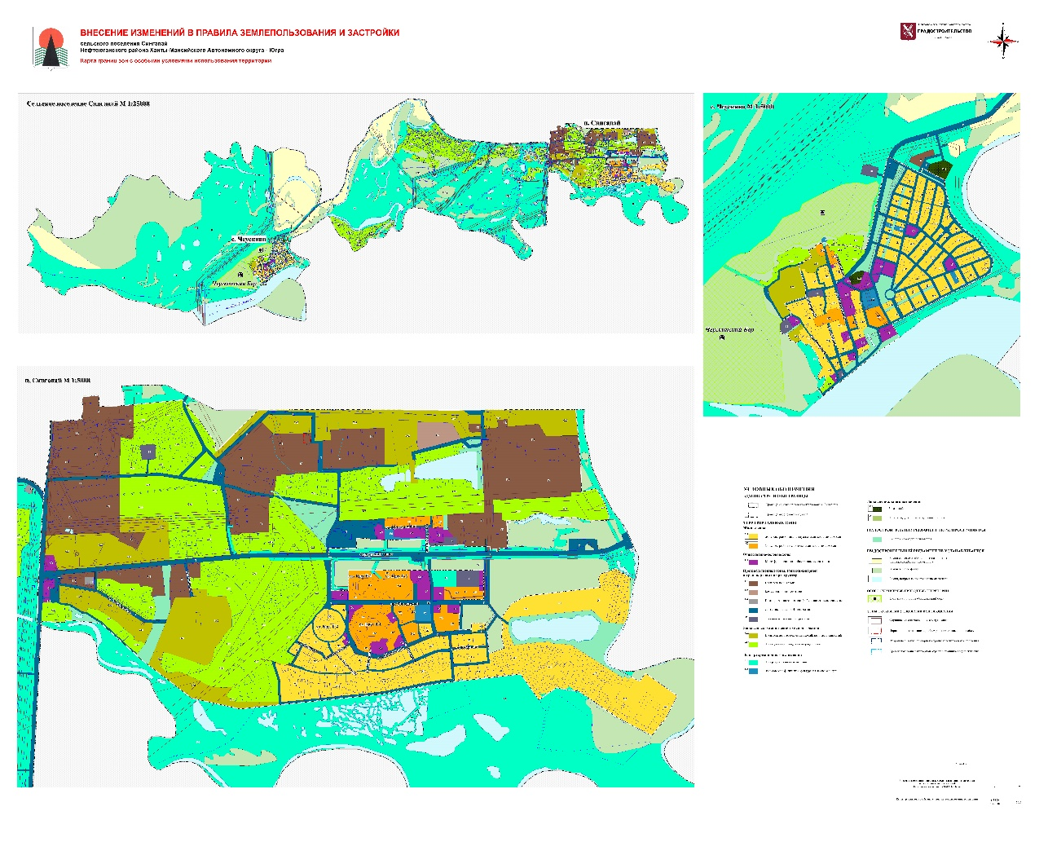
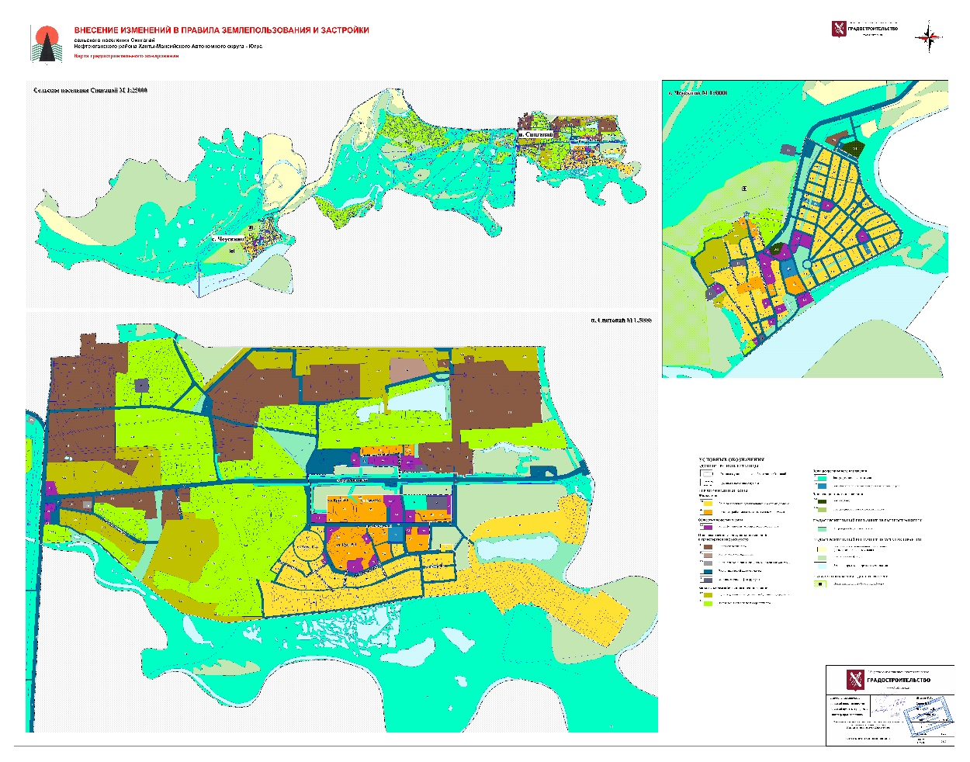

Приложение 2
к постановлению администрации
сельского поселения Сингапай
от ____________ № __________

СТАТЬЯ 22.1. ПРОИЗВОДСТВЕННАЯ ЗОНА (П1)
Ограничения использования земельных участков и объектов капитального строительства в производственной зоне(П1), попадающие в границы зон с особыми условиями использования территорий (ЗОУИТ), определяются статьей 16 настоящих правил.
Действие градостроительного регламента не распространяется на земельные участки, предоставленные для добычи полезных ископаемых.
ОСНОВНЫЕ ВИДЫ И ПАРАМЕТРЫ РАЗРЕШЁННОГО ИСПОЛЬЗОВАНИЯ ЗЕМЕЛЬНЫХ УЧАСТКОВ И ОБЪЕКТОВ КАПИТАЛЬНОГО СТРОИТЕЛЬСТВА
Виды разрешенного использования земельных участков и объектов капитального строительства | Код | Предельные размеры земельных участков и предельные параметры разрешенного строительства, реконструкции объектов капитального строительства | Ограничения использования  земельных участков и объектов  капитального строительства
Производственная деятельность | 6.0 | Минимальная площадь земельного участка - не подлежит установлению.  Максимальная площадь земельного участка - не подлежит установлению.  Минимальный размер земельного участка– не подлежит установлению  Максимальный размер земельного участка – не подлежит установлению  Количество этажей – до 3 надземных этажей включительно.  Высота - не подлежит установлению.  Минимальный отступ от красной линии - 3 м.  В условиях реконструкции допускается сокращение отступа и/или размещение зданий по красной линии улиц.  Максимальный процент застройки в границах земельного участка – не подлежит установлению. | Не допускается размещать объекты по производству лекарственных веществ, лекарственных средств и (или) лекарственных форм, объекты пищевых отраслей промышленности в санитарно-защитной зоне и на территории объектов других отраслей промышленности.  Использование земельных участков в границах охранных зон объектов электросетевого хозяйства осуществлять в соответствии с Постановлением Правительства Российской Федерации от 24.02.2009 № 160 «О порядке установления охранных зон объектов электросетевого хозяйства и особых условий использования земельных участков, расположенных в границах таких зон».
Недропользование | 6.1
Тяжелая промышленность | 6.2
Автомобилестроительная промышленность | 6.2.1
Легкая промышленность | 6.3
Фармацевтическая промышленность | 6.3.1
Пищевая промышленность | 6.4
Нефтехимическая промышленность | 6.5
Строительная промышленность | 6.6
Общественное питание | 4.6 | Минимальная площадь участка:  - 200 кв. м;  Максимальная площадь участка:  - не подлежит установлению.  Минимальный размер земельного участка– не подлежит установлению  Максимальный размер земельного участка – не подлежит установлению  Количество этажей – до 2 надземных этажей.  Высота - не подлежит установлению.  Минимальный отступ от красной линии до объекта и хозяйственных построек – 5 м.  Максимальный процент застройки в границах земельного участка – 60% | Использование земельных участков в границах охранных зон объектов электросетевого хозяйства осуществлять в соответствии с Постановлением Правительства Российской Федерации от 24.02.2009  № 160 «О порядке установления охранных зон объектов электросетевого хозяйства и особых условий использования земельных участков, расположенных в границах таких зон».
Целлюлозно-бумажная промышленность | 6.11 | Минимальная площадь участка:  - 2000 кв. м;  Максимальная площадь участка:  - 500000 кв.м.  Минимальный размер земельного участка– не подлежит установлению  Максимальный размер земельного участка – не подлежит установлению  Количество этажей – не подлежит установлению.  Высота – 30 м.  Минимальный отступ от границ земельного участка – 5 м.  Максимальный процент застройки в границах земельного участка – 60%, включая основное строение и вспомогательные, обеспечивающие функционирование объекта. | Не допускается размещать объекты по производству лекарственных веществ, лекарственных средств и (или) лекарственных форм, объекты пищевых отраслей промышленности в санитарно-защитной зоне и на территории объектов других отраслей промышленности.  Использование земельных участков в границах охранных зон объектов электросетевого хозяйства осуществлять в соответствии с Постановлением Правительства Российской Федерации от 24.02.2009 № 160 «О порядке установления охранных зон объектов электросетевого хозяйства и особых условий использования земельных участков, расположенных в границах таких зон».
Обеспечение научной деятельности | 3.9 | Минимальная площадь участка:  - 2000 кв. м.  Максимальная площадь земельного участка 100000 кв.м.  Минимальный размер земельного участка– не подлежит установлению  Максимальный размер земельного участка – не подлежит установлению  Количество этажей – 5.  Высота – 36 м.  Минимальный отступ от границ земельного участка - 1 м.  Максимальный процент застройки в границах земельного участка – 60%. | Использование земельных участков в границах охранных зон объектов электросетевого хозяйства осуществлять в соответствии с Постановлением Правительства Российской Федерации от 24.02.2009 № 160 «О порядке установления охранных зон объектов электросетевого хозяйства и особых условий использования земельных участков, расположенных в границах таких зон».
Хранение автотранспорта | 2.7.1 | Минимальная площадь участка:  - 18 кв. м.  Максимальная площадь земельного участка 30 кв.м.  Минимальный размер земельного участка– не подлежит установлению  Максимальный размер земельного участка – не подлежит установлению  Количество этажей – 1.  Высота – 3 м.  Минимальный отступ от границ земельного участка - 0 м.  Максимальный процент застройки в границах земельного участка – 60%. | Использование земельных участков в границах охранных зон объектов электросетевого хозяйства осуществлять в соответствии с Постановлением Правительства Российской Федерации от 24.02.2009 № 160 «О порядке установления охранных зон объектов электросетевого хозяйства и особых условий использования земельных участков, расположенных в границах таких зон».
Деловое управление | 4.1 | Минимальная площадь земельного участка - 500 кв. м.  Максимальная площадь земельного участка - не подлежит установлению.  Минимальный размер земельного участка– не подлежит установлению  Максимальный размер земельного участка – не подлежит установлению  Количество этажей – до 3 надземных этажей.  Высота - не подлежит установлению.  Минимальный отступ от красной линии- 5 м.  Максимальный процент застройки в границах земельного участка – 60% | Использование земельных участков в границах охранных зон объектов электросетевого хозяйства осуществлять в соответствии с Постановлением Правительства Российской Федерации от 24.02.2009 № 160 «О порядке установления охранных зон объектов электросетевого хозяйства и особых условий использования земельных участков, расположенных в границах таких зон».
Склады | 6.9 | Минимальная площадь земельного участка - не подлежит установлению.  Максимальная площадь земельного участка - не подлежит установлению.  Минимальный размер земельного участка– не подлежит установлению  Максимальный размер земельного участка – не подлежит установлению  Количество этажей – до 3 надземных этажей.  Высота - не подлежит установлению.  Минимальный отступ от красной линии до объекта и хозяйственных построек - 3 м.  Максимальный процент застройки - не подлежит установлению. | Не допускается размещать склады сырья и полупродуктов для фармацевтических предприятий, оптовые склады продовольственного сырья и пищевых продуктов в санитарно-защитной зоне и на территории объектов других отраслей промышленности.  Использование земельных участков в границах охранных зон объектов электросетевого хозяйства осуществлять в соответствии с Постановлением Правительства Российской Федерации от 24.02.2009 № 160 «О порядке установления охранных зон объектов электросетевого хозяйства и особых условий использования земельных участков, расположенных в границах таких зон».
Объекты дорожного сервиса | 4.9.1 | Минимальная площадь участка:  - 200 кв. м.  Максимальная площадь земельного участка - не подлежит установлению.  Минимальный размер земельного участка– не подлежит установлению  Максимальный размер земельного участка – не подлежит установлению  Количество этажей – до 2 надземных этажей включительно.  Высота - не подлежит установлению.  Минимальный отступ от красной линии до объекта и хозяйственных построек- 5 м.  Максимальный процент застройки в границах земельного участка – 60% | Использование земельных участков в границах охранных зон объектов электросетевого хозяйства осуществлять в соответствии с Постановлением Правительства Российской Федерации от 24.02.2009 № 160 «О порядке установления охранных зон объектов электросетевого хозяйства и особых условий использования земельных участков, расположенных в границах таких зон».
Энергетика | 6.7 | Минимальная площадь земельного участка - не подлежит установлению.  Максимальная площадь земельного участка - не подлежит установлению.  Минимальный размер земельного участка– не подлежит установлению  Максимальный размер земельного участка – не подлежит установлению  Количество этажей – до 2 надземных этажей включительно.  Высота - не подлежит установлению.  Минимальный отступ от красной линии - не подлежит установлению.  Максимальный процент застройки в границах земельного участка – не подлежит установлению. | Использование земельных участков в границах охранных зон объектов электросетевого хозяйства осуществлять в соответствии с Постановлением Правительства Российской Федерации от 24.02.2009 № 160 «О порядке установления охранных зон объектов электросетевого хозяйства и особых условий использования земельных участков, расположенных в границах таких зон».
Связь | 6.8 | Минимальная площадь земельного участка - не подлежит установлению.  Максимальная площадь земельного участка - не подлежит установлению.  Минимальный размер земельного участка– не подлежит установлению  Максимальный размер земельного участка – не подлежит установлению  Количество этажей – до 2 надземных этажей включительно.  Высота - не подлежит установлению.  Минимальный отступ от красной линии - не подлежит установлению.  Максимальный процент застройки в границах земельного участка – не подлежит установлению. | Использование земельных участков в границах охранных зон объектов электросетевого хозяйства осуществлять в соответствии с Постановлением Правительства Российской Федерации от 24.02.2009 № 160 «О порядке установления охранных зон объектов электросетевого хозяйства и особых условий использования земельных участков, расположенных в границах таких зон».
Использование лесов | 10.0 | Не подлежат установлению
Приюты для животных | 3.10.2 | Не подлежат установлению
Земельные участки (территории) общего пользования | 12.0 | Минимальная площадь земельного участка - не подлежит установлению.  Максимальная площадь земельного участка - не подлежит установлению.  Минимальный размер земельного участка– не подлежит установлению  Максимальный размер земельного участка – не подлежит установлению  Количество этажей – до 2 надземных этажей включительно.  Высота - не подлежит установлению.  Минимальный отступ от красной линии - не подлежит установлению.  Максимальный процент застройки в границах земельного участка – не подлежит установлению. | Использование земельных участков в границах охранных зон объектов электросетевого хозяйства осуществлять в соответствии с Постановлением Правительства Российской Федерации от 24.02.2009 № 160 «О порядке установления охранных зон объектов электросетевого хозяйства и особых условий использования земельных участков, расположенных в границах таких зон».
Малоэтажная  многоквартирная жилая застройка | 2.1.1 | Минимальная площадь земельного участка - 1000 кв. м.  Максимальная площадь земельного участка –200000 кв.м.  Минимальный размер земельного участка– не подлежит установлению  Максимальный размер земельного участка  – не подлежит установлению Количество этажей – до 4 этажей включительно.  Высота – не подлежит установлению. Минимальные отступы:  - от красной линии до объекта и хозяйственных построек – 5м  -в условиях сложившейся застройки – в соответствии со сложившейся линией застройки  Максимальный процент застройки в границах земельного участка – 80%, включая основное строение и  вспомогательные, в том числе,  обеспечивающие функционирование объекта, размещение автостоянок, помещений общественного назначения,  обустройство спортивных и детских площадок, хозяйственных площадок. | Не допускается размещать жилую застройку в  санитарно-защитных зонах, установленных в  предусмотренном действующим  законодательством порядке. Размещение встроенных, пристроенных и встроенно- пристроенных объектов осуществлять в соответствии с требованиями СП 54.13330.2011 «СНиП 31-01-2003 «Здания жилые многоквартирные».
УСЛОВНО РАЗРЕШЁННЫЕ ВИДЫ И ПАРАМЕТРЫ ИСПОЛЬЗОВАНИЯ ЗЕМЕЛЬНЫХ УЧАСТКОВ И ОБЪЕКТОВ КАПИТАЛЬНОГО СТРОИТЕЛЬСТВА:
Виды разрешенного использования земельных участков и объектов капитального строительства | Код | Предельные размеры земельных участков и предельные параметры разрешенного строительства, реконструкции объектов капитального строительства | Ограничения использования  земельных участков и объектов  капитального строительства
Магазины | 4.4 | Минимальная площадь земельного участка - не подлежит установлению.  Максимальная площадь земельного участка - не подлежит установлению.  Минимальный размер земельного участка– не подлежит установлению  Максимальный размер земельного участка – не подлежит установлению  Количество этажей – до 2 надземных этажей.  Высота - не подлежит установлению.  Минимальный отступ от красной линии до объекта и хозяйственных построек - 5 м.  Максимальный процент застройки в границах земельного участка – 60% | Использование земельных участков в границах охранных зон объектов электросетевого хозяйства осуществлять в соответствии с Постановлением Правительства Российской Федерации от 24.02.2009 № 160 «О порядке установления охранных зон объектов электросетевого хозяйства и особых условий использования земельных участков, расположенных в границах таких зон».
Автомобильный транспорт | 7.2 | Минимальная площадь земельного участка  - не подлежит установлению.  Максимальная площадь земельного участка - не подлежит установлению.  Минимальный размер земельного участка– не подлежит установлению  Максимальный размер земельного участка – не подлежит установлению  Количество этажей - до 2 надземных этажей.  Высота - не подлежит установлению.  Минимальный отступ от красной линии до объекта и хозяйственных построек – 5 м.  Минимальные отступы от границ земельного участка - не подлежат установлению.  Максимальный процент застройки в границах земельного участка - не подлежит установлению. | Использование земельных участков в границах охранных зон объектов электросетевого хозяйства осуществлять в соответствии с Постановлением Правительства Российской Федерации от 24.02.2009 № 160 «О порядке установления охранных зон объектов электросетевого хозяйства и особых условий использования земельных участков, расположенных в границах таких зон».
ВСПОМОГАТЕЛЬНЫЕ ВИДЫ И ПАРАМЕТРЫ РАЗРЕШЁННОГО ИСПОЛЬЗОВАНИЯ ЗЕМЕЛЬНЫХ УЧАСТКОВ И ОБЪЕКТОВ КАПИТАЛЬНОГО СТРОИТЕЛЬСТВА:
Виды разрешенного использования земельных участков и объектов капитального строительства | Код | Предельные размеры земельных участков и предельные параметры разрешенного строительства, реконструкции объектов капитального строительства | Ограничения использования  земельных участков и объектов  капитального строительства
Деловое управление | 4.1 | Минимальная площадь земельного участка - 500 кв. м.  Максимальная площадь земельного участка - не подлежит установлению.  Минимальный размер земельного участка– не подлежит установлению  Максимальный размер земельного участка – не подлежит установлению  Количество этажей – до 3 надземных этажей.  Высота - не подлежит установлению.  Минимальный отступ от красной линии  - 5 м.  Максимальный процент застройки в границах земельного участка – 60% | Использование земельных участков в границах охранных зон объектов электросетевого хозяйства осуществлять в соответствии с Постановлением Правительства Российской Федерации от 24.02.2009 № 160 «О порядке установления охранных зон объектов электросетевого хозяйства и особых условий использования земельных участков, расположенных в границах таких зон».
Магазины | 4.4 | Минимальная площадь земельного участка - не подлежит установлению.  Максимальная площадь земельного участка - не подлежит установлению.  Минимальный размер земельного участка– не подлежит установлению  Максимальный размер земельного участка – не подлежит установлению  Количество этажей – до 2 надземных этажей.  Высота - не подлежит установлению.  Минимальный отступ от красной линии до объекта и хозяйственных построек - 5 м.  Максимальный процент застройки в границах земельного участка – 60% | Использование земельных участков в границах охранных зон объектов электросетевого хозяйства осуществлять в соответствии с Постановлением Правительства Российской Федерации от 24.02.2009 № 160 «О порядке установления охранных зон объектов электросетевого хозяйства и особых условий использования земельных участков, расположенных в границах таких зон».
Служебные гаражи | 4.9 | Минимальная площадь земельного участка - не подлежит установлению.  Максимальная площадь земельного участка - не подлежит установлению.  Минимальный размер земельного участка– не подлежит установлению  Максимальный размер земельного участка – не подлежит установлению  Количество этажей – до 2 надземных этажей включительно.  Высота - не подлежит установлению.  Минимальный отступ от красной линии - не подлежит установлению.  Максимальный процент застройки в границах земельного участка – не подлежит установлению. | Использование земельных участков в границах охранных зон объектов электросетевого хозяйства осуществлять в соответствии с Постановлением Правительства Российской Федерации от 24.02.2009 № 160 «О порядке установления охранных зон объектов электросетевого хозяйства и особых условий использования земельных участков, расположенных в границах таких зон».
Коммунальное обслуживание | 3.1 | Минимальная площадь земельного участка - не подлежит установлению.  Максимальная площадь земельного участка - не подлежит установлению.  Минимальный размер земельного участка– не подлежит установлению  Максимальный размер земельного участка – не подлежит установлению  Количество этажей – до 2 надземных этажей включительно.  Высота - не подлежит установлению.  Минимальный отступ от красной линии - не подлежит установлению.  Максимальный процент застройки в границах земельного участка – не подлежит установлению. | Использование земельных участков в границах охранных зон объектов электросетевого хозяйства осуществлять в соответствии с Постановлением Правительства Российской Федерации от 24.02.2009 № 160 «О порядке установления охранных зон объектов электросетевого хозяйства и особых условий использования земельных участков, расположенных в границах таких зон».
Обеспечение научной деятельности | 3.9 | Минимальная площадь участка: 2000 кв. м.  Максимальная площадь земельного участка 100000 кв.м.  Минимальный размер земельного участка– не подлежит установлению  Максимальный размер земельного участка – не подлежит установлению  Количество этажей – 5.  Высота – 36 м.  Минимальный отступ от границ земельного участка - 1 м.  Максимальный процент застройки в границах земельного участка – 60%. | Использование земельных участков в границах охранных зон объектов электросетевого хозяйства осуществлять в соответствии с Постановлением Правительства Российской Федерации от 24.02.2009 № 160 «О порядке установления охранных зон объектов электросетевого хозяйства и особых условий использования земельных участков, расположенных в границах таких зон».
Общественное питание | 4.6 | Минимальная площадь участка: 200 кв. м;  Максимальная площадь участка:  - не подлежит установлению.  Минимальный размер земельного участка– не подлежит установлению  Максимальный размер земельного участка – не подлежит установлению  Количество этажей – до 2 надземных этажей.  Высота - не подлежит установлению.  Минимальный отступ от красной линии до объекта и хозяйственных построек – 5 м.  Максимальный процент застройки в границах земельного участка – 60% | Использование земельных участков в границах охранных зон объектов электросетевого хозяйства осуществлять в соответствии с Постановлением Правительства Российской Федерации от 24.02.2009  № 160 «О порядке установления охранных зон объектов электросетевого хозяйства и особых условий использования земельных участков, расположенных в границах таких зон».

Учредитель: МУ «Администрация сельского поселения Сингапай»  Ответственный за выпуск: Григоренко Ю.В., тел.293-078 | Тираж: 10 экз.  Распространяется бесплатно
Адрес: 628320, Тюменская область, Нефтеюганский район, п.Сингапай, ул.Березовая,9, МУ «Администрация сельского поселения Сингапай» | e-mail: ASingapai@mail.ru

